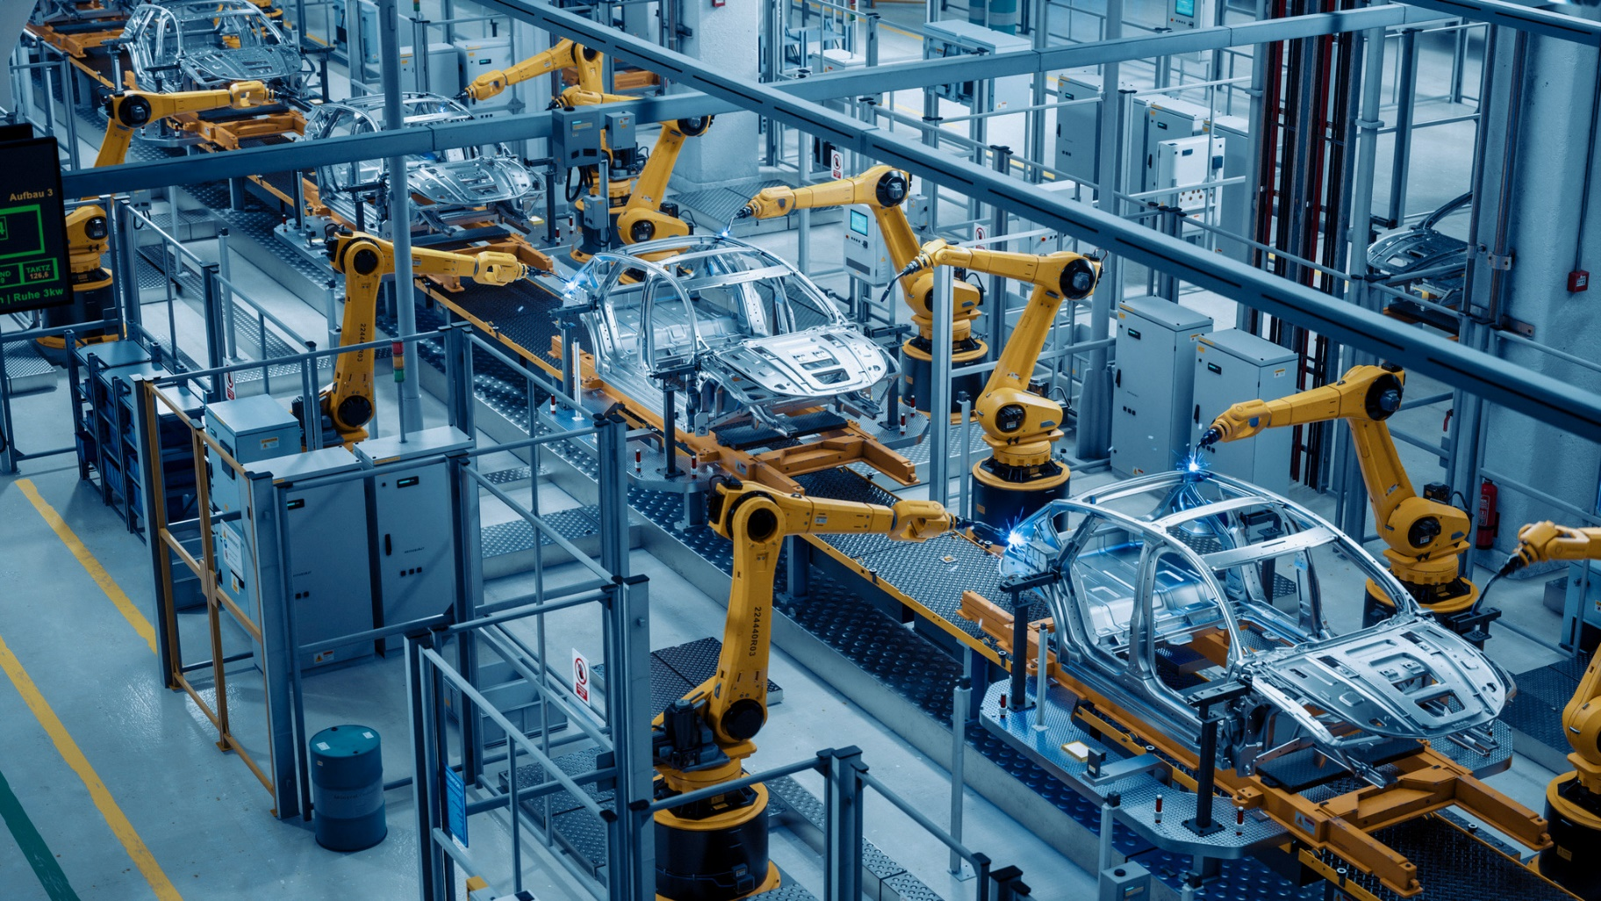



26. März 2025

**MHP auf der Hannover Messe 2025**

**Zukunftsweisende Produktion mit Software Defined Manufacturing und KI**

**Presse-Kontakt**

MHP Management- und IT-Beratung GmbH

**Benjamin Brodbeck**

Leitung Presse- und   
Öffentlichkeitsarbeit

+49 (0) 152 33 14 58 09

[Benjamin.Brodbeck@mhp.com](mailto:Benjamin.Brodbeck@mhp.com)

[](https://www.linkedin.com/in/benjaminbrodbeck/)

**Mirko Geyer**

Referent Data & AI,   
Cyber Security

+49 152 5580 7914

[Mirko.Geyer@mhp.com](mailto:Mirko.Geyer@mhp.com)

[](https://www.linkedin.com/in/ann-holz/)

MHP Media / Newsroom

[www.mhp.com/newsroom](https://www.mhp.com/de/insights/newsroom)

* MHP als Platinpartner von Amazon Web Services (AWS) in Halle 15, Stand D76
* Showcases und Vorträge aus den Bereichen Software Defined Manufacturing und KI
* Festo Exponat: Visualisierung einer zentralen Maschinensteuerung mithilfe der AWS Cloud und dem NVIDIA Omniverse
* Industrie 4.0 Barometer 2025: Internationale Fortschritte beim Einsatz von Industrie-4.0-Technologien, doch DACH-Raum fällt weiter zurück

**Ludwigsburg** – Agile Transformation und die Bereitschaft für technologische Veränderungen entwickeln sich in wirtschaftlich unruhigen Zeiten zu Kernkompetenzen für Unternehmen weltweit. Besonderes Potenzial hat der Ansatz des Software Defined Manufacturing (SDM) als Grundlage für eine zukunfts- und leistungsfähige Produktion. Wie das genau in der Praxis funktioniert, zeigt die Management- und IT-Beratung MHP vom 31. März bis 4. April am Partnerstand von AWS auf der Hannover Messe.

Federico Magno, Group CEO von MHP: „Als Platinpartner von AWS auf der Hannover Messe zeigen wir, wie digitale Innovation die Zukunft der Industrie sichert. Mit Blick auf die wachsenden Herausforderungen durch Deindustrialisierung und globalen Wettbewerbsdruck sind Software Defined Manufacturing und Industrial Cloud Solutions der Schlüssel zu einer resilienten, effizienten und nachhaltigen Produktion. Unsere innovativen Cloud-Technologien und maßgeschneiderten Lösungen schaffen greifbaren Impact, indem sie Unternehmen ermöglichen, Fertigungsprozesse flexibel zu konfigurieren, zu optimieren und kontinuierlich weiterzuentwickeln – für eine wettbewerbsfähige Industrie in Europa und darüber hinaus.“

**SDM revolutioniert Produktionsumgebung**

SDM beschreibt eine Produktion, bei der die Steuerungssoftware nahezu vollständig von der Hardware der Maschinen und Anlagen entkoppelt ist – die Software wird auf eine zentrale Plattform, einen sogenannten Layer, gebracht. Durch diese Trennung und die umfassende Digitalisierung von Fertigungs- und Maschinenprozessen entsteht eine intelligente Produktionsumgebung, die sich einerseits „auf Knopfdruck“ schnell und einfach an neue Anforderungen anpassen lässt und andererseits kontinuierlich durch Updates und Upgrades als Gesamtsystem hoch effizient bleibt. Eine Schlüsselrolle spielt hierbei der digitale Zwilling: Integriert in SDM können digitale Zwillinge nicht nur den aktuellen Zustand der Produktion widerspiegeln, sondern auch dynamisch angepasst und optimiert werden.

MHP zeigt am Beispiel einer verkleinerten Lernfabrik von Festo, wie sich Fabriken digital im NVIDIA Omniverse nachbilden lassen. Die Software läuft dabei entkoppelt von der Maschine in der AWS Cloud – hierfür werden Daten mit der ICS-Lösung integrate_it von MHP erfasst, transformiert und auswertbar gemacht. Die zentrale Steuerung aller Maschinen schafft eine messbare Leistungsverbesserung des Produktionsprozesses.

**Mit KI schnellere Entscheidungen treffen**

Neben SDM bleibt Künstliche Intelligenz (KI) weiterhin der Motor der digitalen Transformation. KI definiert Effizienz neu, indem sie skalierbare Ergebnisse, Echtzeit-Prozessoptimierung, Energieeinsparung und gesteigerte Produktivität auch mit begrenzten Ressourcen ermöglicht. Durch KI-gestützte Automatisierung und datenbasierte Kennzahlen lassen sich präzise und komplexe Entscheidungen schneller und wirkungsvoller treffen.

„Mithilfe von Cloud-Technologien – wie beispielsweise von AWS –, Datenanalysen und Künstlicher Intelligenz können Unternehmen ihre Produktionslinien dynamisch anpassen, um Qualität und Durchsatz zu maximieren. Und das ohne auf physische Hardwareänderungen angewiesen zu sein. Mit diesen Zutaten wird die Fertigung deutlich agiler, intelligenter und zukunftsfähiger“, so Markus Wambach, Group COO von MHP. Er ergänzt: „Und Digitale Zwillinge sowie auch zahlreiche KI-Lösungen sind etablierte Technologien, die durchaus direkt und ohne allzu hohen Implementierungsaufwand an vielen Stellen im Unternehmen integriert werden können. Nichtsdestotrotz muss hierfür eine – falls noch nicht vorhanden – Grundlage geschaffen werden: Eine entsprechende Datenstrategie.“

**Industrie 4.0 Barometer 2025: Unternehmen machen Fortschritte**

Zum siebten Mal in Folge stellt MHP das neue Industrie 4.0 Barometer 2025 vor. Dieses Jahr steht das Thema Datengetriebene Produktion im Mittelpunkt. Weltweit machen Unternehmen Fortschritte beim Einsatz von Industrie-4.0-Technologien – jedoch nicht mehr so schnell wie früher. Die schwierigen Marktbedingungen hindern die Digitalisierung zwar nicht, jedoch lässt sich auch ein deutlicher Rückstand der Datenkompetenz in der DACH-Region erkennen. Langfristig könnte der deutschsprachige Raum noch weiter hinter China und die USA fallen.

Gründe hierfür sind beispielsweise das Fehlen von entsprechenden Datenstrategien sowie die effiziente Nutzung der eigenen Daten entlang der gesamten Wertschöpfungskette. Datensilos und der fehlende Austausch hemmen die Digitalisierung. Auch der Reifegrad der Datenanalysefähigkeit weist einen signifikanten Rückstand auf.

„Digitale Transformation ist eine Mammutaufgabe – nicht delegierbar. Eine klare Datenstrategie mit technologischem Zielbild sowie einem abgeleiteten Weg aus Datensilos hin zu durchgängiger Datenintegration sind entscheidend. Datenqualität muss denselben Stellenwert haben wie klassische KPIs“, so Christian Fiebig, Partner bei MHP. „Daher sollten Unternehmen vor allem jetzt in die Digitalisierung investieren und den Boden für moderne Technologien vorbereiten.“

**Vorträge und Showcases auf der Hannover Messe**

Weitere Projekte und Themen stellen die Expertinnen und Experten von MHP in Vorträgen und Showcases auf der #HM25 vor. So steht nicht nur die Modernisierung der AGV-Flotte bei VW Sachsen im Fokus, sondern auch die Verbesserung von Geschäftsprozessen mit SAP Signavio und der MHP POLARIS Methode am Beispiel der Bauer AG.

Informationen zu Vorträgen und Showcases finden Sie am MHP Stand auf der Fläche von AWS, Halle 15, Stand D76 oder unserer Website: <https://www.mhp.com/de/hannovermesse2025>

Sofern Sie einen Gesprächstermin mit einer unserer Expertinnen oder einem unserer Experten vereinbaren möchten, kontaktieren Sie uns gerne im Vorfeld. Wir freuen uns auf Ihre Nachricht und Ihren Besuch.

**ENABLING YOU**

**TO SHAPE A BETTER TOMORROW**



# Über MHP

Als Technologie- und Businesspartner digitalisiert MHP seit 28 Jahren die Prozesse

und Produkte seiner weltweit rund 300 Kunden in den Bereichen Mobility und Manufacturing

und begleitet sie bei ihren IT-Transformationen entlang der gesamten Wertschöpfungskette.

Für die Management- und IT-Beratung steht fest: Die Digitalisierung ist einer der größten Hebel

auf dem Weg zu einem besseren Morgen. Daher berät das Unternehmen der Porsche AG sowohl

operativ als auch strategisch in Themenfeldern wie beispielsweise Customer Experience und Workforce

Transformation, Supply Chain und Cloud Solutions, Platforms & Ecosystems, Big Data und KI sowie

Industrie 4.0 und Intelligent Products. Die Unternehmensberatung agiert international, mit Hauptsitz in Deutschland und Tochtergesellschaften in den USA, Mexiko, Großbritannien, Rumänien und China. Rund 5.000 MHPlerinnen und MHPler vereint der Anspruch nach Exzellenz und nachhaltigem Erfolg.

Dieser Anspruch treibt MHP weiter an – heute und in Zukunft.

mhp.com